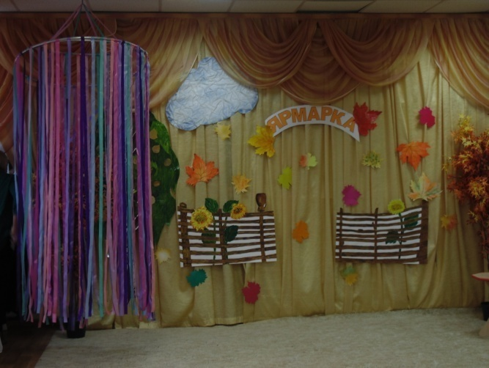
Каждый год в нашем детском саду проходит осенняя ярмарка. Все дети и взрослые с нетерпением ждут этого дня. Все дружно готовятся к ярмарке. Дети учат стихи, песни, танцы. Ярмарка в этом году состоялась в субботу 4 октября.

Родители пекут пирожки, торты, печенье. Приносят щедрые дары осени.
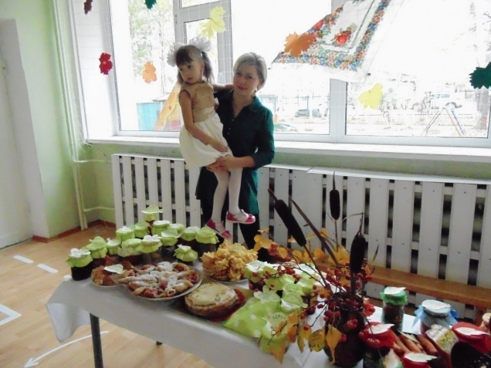
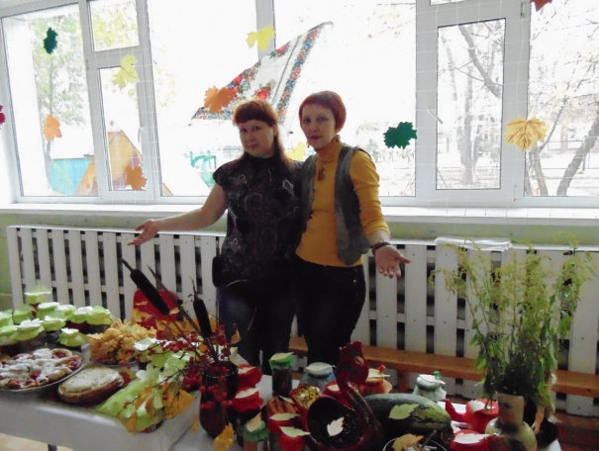

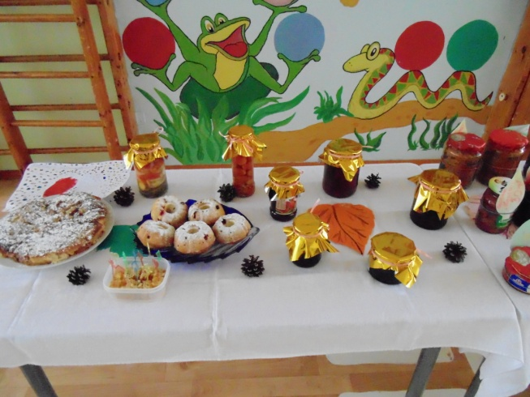

Созывали на ярмарочное веселье всех гостей весёлые скоморохи.
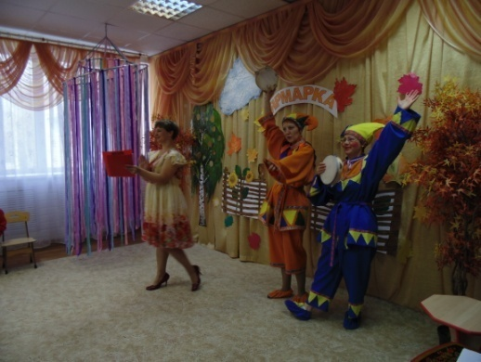

Конечно же, по традиции, «Крепышата» подготовили для родителей и всех гостей концерт. Они читали стихи, пели, плясали, водили хоровод, вместе с родителями участвовали в играх.
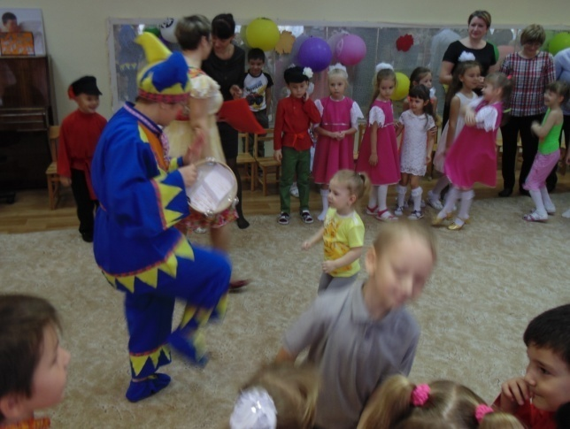
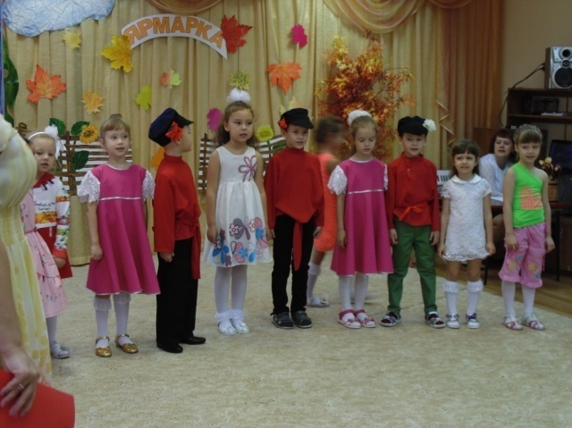

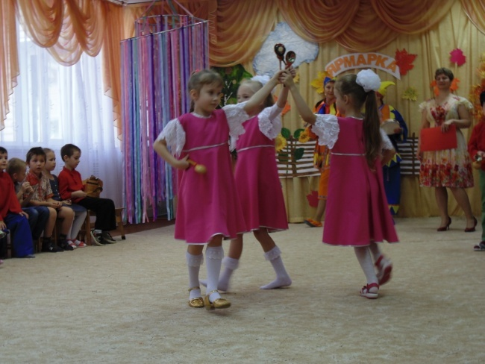
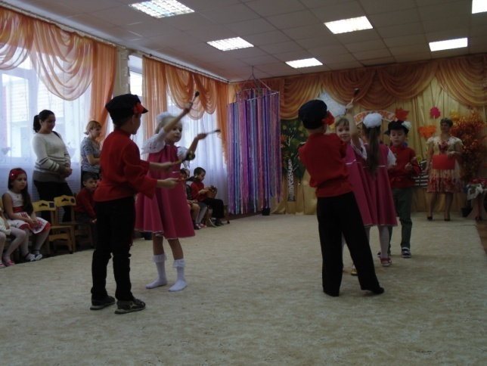

По традиции на ярмарку, заглянул дрессированный медведь, чтобы позабавить и повеселить народ.
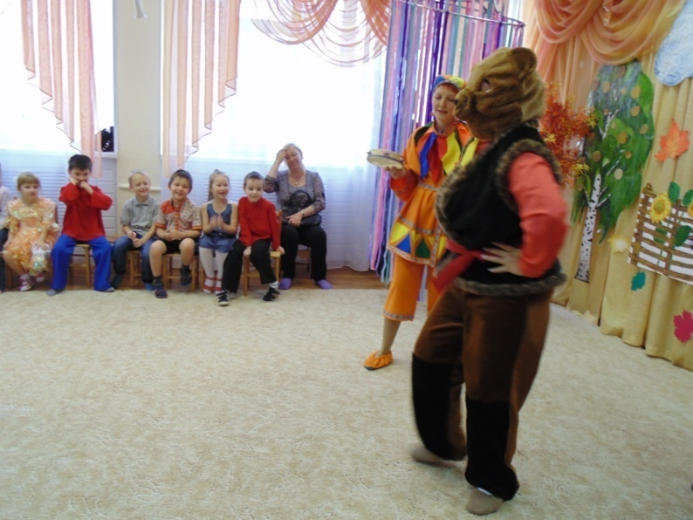

После концерта всем участникам предложили отправиться в мастерские по интересам.
Хозяйка мастерской «Умелые ручки», Ольга Петровна, предложила сделать картины своими руками из природного материала. Увлеченные родители вместе со своими малышами с удовольствием принялись за изготовление картин.
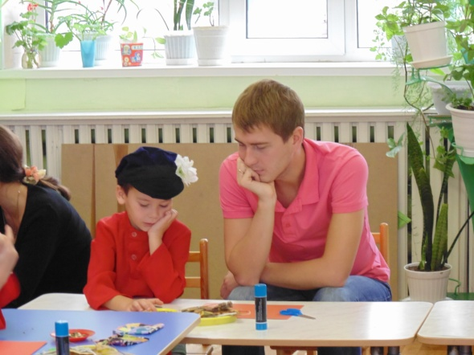
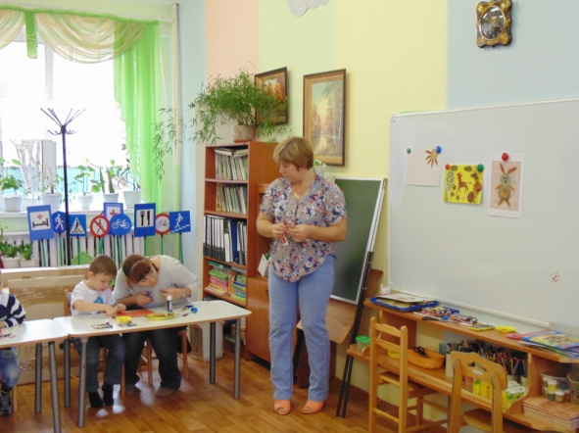

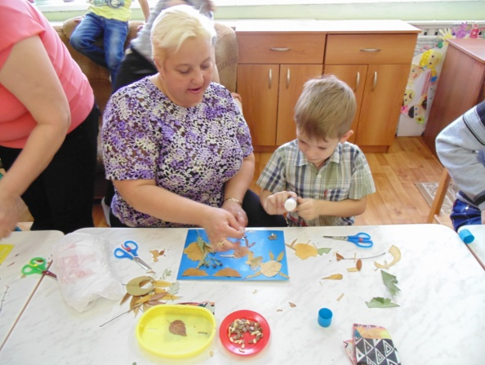
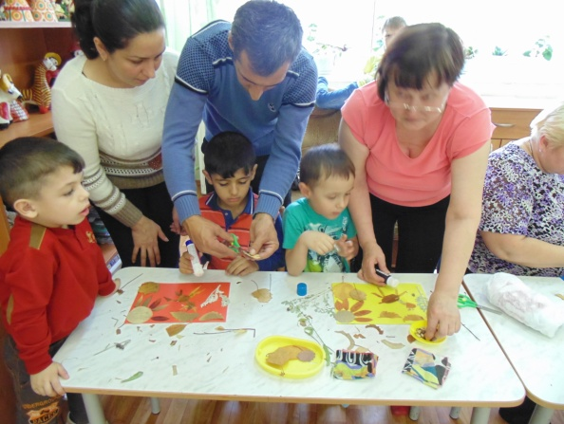

В мастерской «Салон красоты», был предложен обучающий мастер-класс для тех, кто любит своими руками делать прически и заплетать косички.

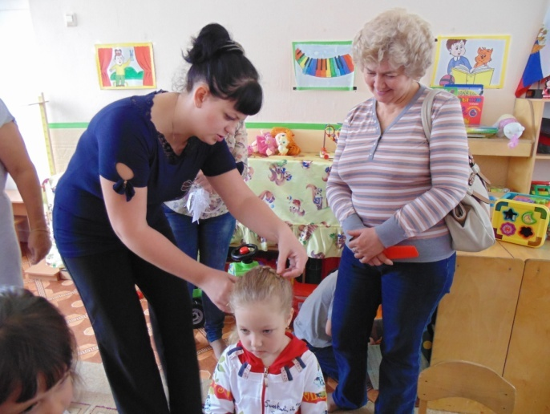
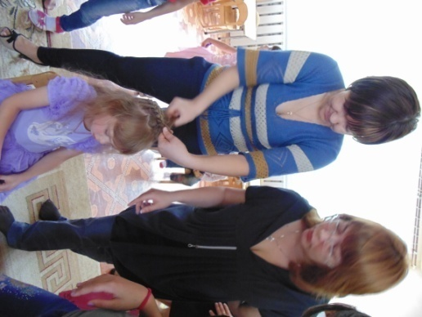

Результат можно было наблюдать сразу.
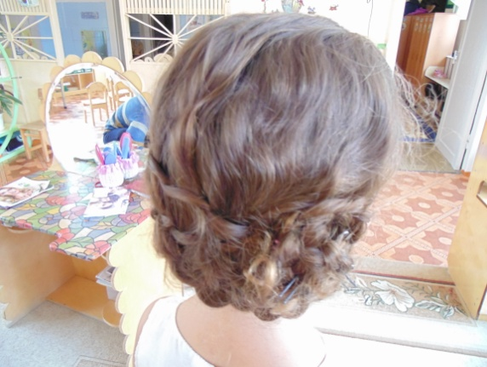
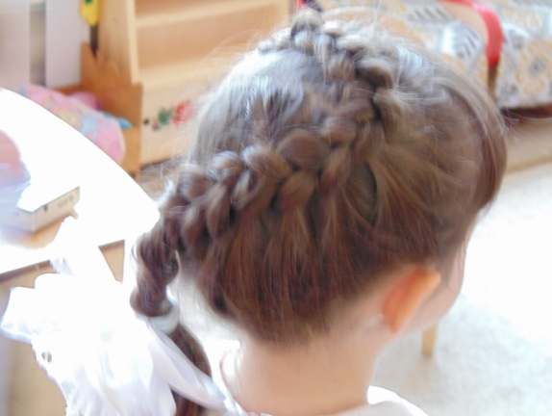

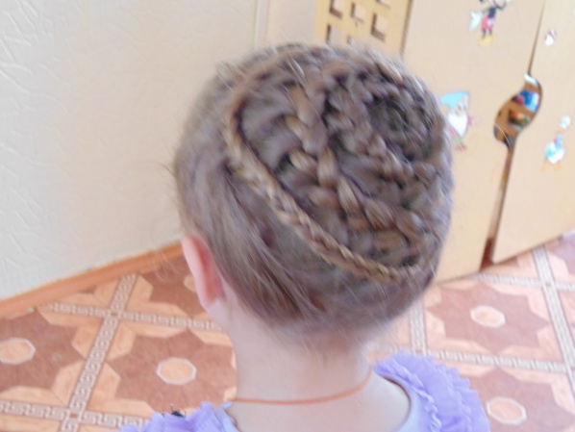

На недолгое время переквалифицировавшиеся в продавщиц воспитательницы с успехом торговали, дарами осени. Покупателями на ярмарке были и мамы и папы, бабушки и дедушки с удовольствием приобретавшие кулинарные шедевры.
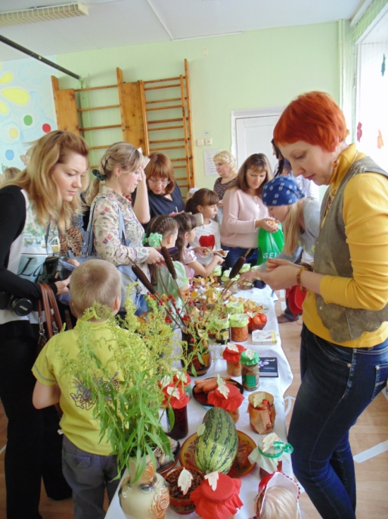
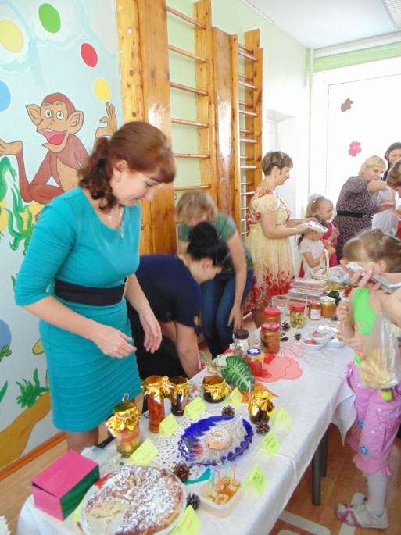

Огромное спасибо всем родителям, что приняли участие в данном мероприятии, поддержали своих детей! Совместный отдых взрослых и детей всегда объединяет и дарит позитив, вдохновение и радость.
Праздник закончен, но не кому не хотелось уходить домой. И кажется, что никто из родителей не пожалел о проведенном времени в гостеприимных стенах детского сада.

Чипышева Ирина Викторовна

учитель – дефектолог

МБДОУ ДС КВ № 5 «Крепыш»

